# HỆ THẬN NIỆU

## NỘI TỔNG QUÁT

18 CÂU

**HỘI CHỨNG THẬN HƯ**

* HCTH đôi khi biểu hiện trước các triệu chứng của bệnh lý ác tính, nên HCTH đôi khi là chỉ điểm để tầm soát thêm các marker ung thư – không phải để chẩn đoán – 1 bệnh lý ác tính nào đó.
* Sinh thiết thận: học các chỉ định và chống chỉ định của STT/HCTH
  + Mục đích: xem sang thương thế nào, có đáp ứng điều trị ko
  + Tuy nhiên cần lưu ý những TH *đã thỏa chỉ định nhưng không cần STT* (vd: đã chẩn đoán đc bệnh thận do ĐTĐ rồi thì ko cần ST nữa)
* Thuần túy/Ko thuần túy
  + Thuần túy: chỉ có tiểu đạm, ko tiểu máu, ko THA, ko suy thận
  + Nếu đứng trước TH có
    - Tiểu máu: có phải là tiểu máu từ cầu thận thật sự liên quan đến HCTH ko?
    - THA: có từ trc? Mới xuất hiện do nguyên nhân khác?
* Nguyên phát/Thứ phát

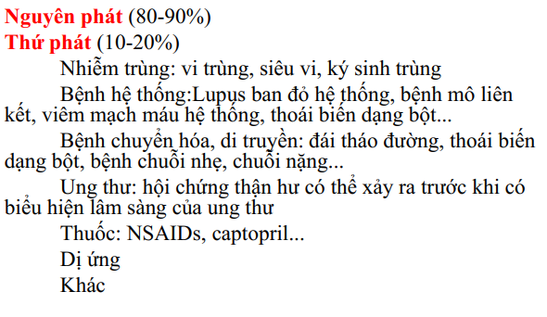

* Đáp ứng điều trị với steroid
* Điều trị:
  + Lợi tiểu
  + Điều trị khác: trong đề cương ko có
* Điều trị phù/HCTH: không phải là điều trị đặc hiệu, chỉ là điều trị triệu chứng. Nhưng phải điều trị vì phù làm giảm thể tích tuần hoàn hiệu quả, nếu BN mà còn dùng lợi tiểu kèm thêm mất dịch (nôn ói, tiêu chảy,..) hoặc dùng thêm các thuốc khác -> tăng nguy cơ TTTC. Ngoài ra phù còn tăng nguy cơ nhiễm trùng.
  + Lựa chọn thuốc lợi tiểu dựa trên: (1) Độ lọc cầu thận, (2) Yêu cầu giảm thể tích dịch ngoại bào: ưu tiên đường uống trước rồi theo dõi hấp thu qua đường tiêu hóa, có những TH dù dùng đường truyền cũng ko tác dụng nhiều vì albumin đã giảm quá thấp -> kháng lợi tiểu/HCTH
  + Dùng lợi tiểu thì phải theo dõi cân nặng và thể tích nước tiểu và theo dõi tác dụng phụ của lợi tiểu.
  + Sách thì kêu dùng Thiazide là lựa chọn đầu tay, nhưng trên thực tế hay dùng…. (lợi tiểu quai)
  + Khi lợi tiểu quai không có tác dụng thì kết hợp với Thiazide, …

**TỔN THƯƠNG THẬN CẤP**

* Phân biệt suy thận cấp và suy thận tiến triển nhanh trên LS?
* Thực tế ko phân biệt đc trên LS mà phải theo dõi động học Creatinin ( TTTC: giảm độ lọc cầu thận đột ngột-cấp tính trong vài giờ đến vài ngày; suy thận tiến triển nhanh thì độ lọc cầu thận suy giảm trong > 7 ngày đến vài tuần)
* Cần lưu ý những đối tượng nào có nguy cơ TTTC để theo dõi sát

* Không có nghĩa phải đợi đủ 48 giờ mà nguyên tắc là phát hiện càng sớm càng tốt
* Tăng >= 0.3mg/dL chỉ phù hợp, có ý nghĩa với những đối tượng nền Creatinin thấp
* Theo dõi xếp giai đoạn AKI để xem mức cao nhất của BN là giai đoạn nào? Khi ko có Creatinin nền lấy tạm Creatinin thấp nhất làm nền và chấp nhận sai số
* Phải chẩn đoán xác định đc TTTC trc đã rồi hẳn nghĩ đến phân giai đoạn
* Nguyên nhân thiếu máu trên 1 BN bệnh thận có nhiều nguyên nhân không chỉ do thiếu mỗi EPO.
* Chủ yếu phân biệt trước thận và tại thận thôi còn sau thận tương đối dễ phân biệt.
* Cần lưu ý ngay cả TTTC vào giai đoạn hồi phục rồi ko có nghĩa là ổn hoàn toàn mà vẫn có những biến chứng cần lưu ý.
* Cần lưu ý bảng phân biệt là giữa TTTC trước thận và HTOTC chứ ko phải tất cả trường hợp TTTC tại thận, TTTC tại thận do nguyên nhân khác có thể có các chỉ số khác.
* 1 thuốc có thể gây tổn thương thận theo nhiều cơ chế khác nhau.
* Học chỉ định điều trị thay thế thận: (1) Có tình trạng gì đe dọa tính mạng ko? (2) Ko đáp ứng với điều trị nội khoa
* Yếu tố tiên lượng AKI là để xem có hồi phục đc ko? 1 phần hay hoàn toàn?
* Vai trò của thể tích nước tiểu: vì Creatinin thay đổi muộn, eGFR phải giảm tới ngưỡng nhất định thì Creatinin mới tăng, nhưng khi eGFR giảm đã bắt đầu thay đổi V nước tiểu -> vai trò quan trọng
* Điều trị bù dịch trong slide, lưu ý phải theo dõi sát quá tải dịch do bù dịch quá mức ko?

**RỐI LOẠN ĐI TIỂU**

* Tái phát với tái nhiễm thì cần có cấy nước tiểu để xem lần nhiễm trùng trước và lần này có cùng tác nhân ko?
* Nếu NTT trên (viêm đài bể thận cấp) thì HC niệu đạo cấp có thể xuất hiện trước hoặc đồng thời với sốt đau hông lưng hoặc không xuất hiện.
* Những nguyên nhân gây tăng BC/nước tiểu khác mà không phải NTT, ví dụ: viêm ống thận mô kẽ
* Tiểu gắt tiểu buốt tựa tựa nhau. Trên 1 BN nữ đột ngột xuất hiện tiểu gắt thì nghĩ nhiều nhất là viêm BQ cấp, nhưng không loại trừ chấn thương niệu dục, thậm chí là viêm âm đạo,..
* NTT/BN nam hoặc những trường hợp NTT tái phát nhiều lần thì phải lưu ý tìm các ytnc (tắc nghẽn đường tiểu), vì KS có thể điều trị dứt điểm lần này nhưng nếu không phát hiện YTNC sẽ gây NTT tái phát. NTT tái phát ngoài ảnh hưởng chất lượng cuộc sống còn tăng khả năng kháng thuốc BN, NTT mạn tính, biến chứng mạn,..
* Có yếu tố nào để xếp vào NTT phức tạp ko?
* Coi thêm chỉ định cấy nước tiểu
* Chỉ định nhập viện
* Những KS nào dùng đc hay CCĐ đvs pnct?
* Nguy cơ nhiễm khuẩn Gram âm đa kháng:
  + Đang nằm viện
  + Đã sử dụng KS trước đó
  + Đến vùng tỉ lệ VK đa kháng cao
* NTT có triệu chứng thì có điều trị, NTT ko triệu chứng chỉ có lợi khi điều trị đvs những đối tượng: pnct, trước khi đặt dụng cụ đường niệu, phẫu thuật, và 1 số gợi ý nhưng chưa đc đồng thuận (ĐTĐ, bất thường cấu trúc và chức năng đường niệu,..)

**TẮC NGHẼN ĐƯỜNG NIỆU**

* Đối với nội sẽ chủ yếu quan tâm viêm đài bể thận cấp có liên quan đến tắc nghẽn đg tiểu
* Nguyên nhân: bẩm sinh và mắc phải
* Viêm đài bể thận cấp ko do tắc nghẽn: tuổi thường gặp là nữ trẻ, pnct (nếu mắc ở TCN 2,3 rất dễ bị sinh non), tỉ lệ NTT tái phát VĐBTC 1/18 – còn tái phát viêm BQ cấp 1/9
* Tắc nghẽn đường niệu do sỏi: thường sẽ biểu hiện bằng tiền căn có những cơn đau quặn thận (xem lại những tính chất nào đủ đc gọi là cơn đau quặn thận) – nhưng ko phải cơn đau quặn thận 100% nguyên nhân đều do sỏi niệu quản
* Những đối tượng có triệu chứng gợi ý tắc nghẽn đường tiểu cũng là những đối tượng nguy cơ cao nhiễm trùng tiểu, vì thế phải lưu ý tầm soát có NTT ko?
* Siêu âm bụng/Viêm ĐBTC: khi điều trị nội khoa đã 48-72h mà LS chưa đáp ứng, hoặc diễn tiến LS ngày càng xấu đi -> xem có yt phức tạp, ytnc gì ko?

KHÁNG SINH TĨNH MẠCH HAY UỐNG?

* Đối với 1 cái NTT, vd như VĐBTC thì việc dùng KS là bắt buộc. Nhưng nếu VĐBTC ko tắc nghẽn thì sao? -> Chắc chắn có dùng KS nhưng phải kèm theo giải quyết tắc nghẽn (tùy vào vị trí tắc nghẽn khảo sát đc)
* Xem lại những KS cần điều chỉnh liều theo FGR

**TIỂU MÁU**

Nguyên nhân:

* Từ cầu thận: hậu nhiễm LCT, bệnh cầu thận nguyên phát, bệnh hệ thống,..
* Ngoài cầu thận: nhiễm trùng tiểu, u, chấn thương,..

* Ví dụ 1 câu: CLS nào ko cần làm trong trường hợp này? -> Cấy nước tiểu
* HCTH: chỉ cần biết nguyên tắc điều trị (vd: Phù: UCMC + lợi tiểu)

**TIỂU ĐẠM**

* Cần nhớ các trị số này
* Tiểu máu, tiểu đạm: đều là tổn thương thận cấu trúc
* Mục tiêu: chẩn đoán đc HCTH
  + Tiểu đạm: >3g/24h, hoặc >3.5g/1,73m2 da/24h
* Nếu soi cặn lắng của 1 ng HCTH thấy gì -> **TRỤ MỠ** -> là điển hình của HCTH
* THLS: BN A, 63 tuổi, ĐTĐ 10 năm, điều trị thường xuyên nhưng ĐH kiểm soát ko tốt. Đột ngột xuất hiện phù. LS + CLS -> HCTH. Cần làm thêm gì để xác định HCTH thứ phát do ĐTĐ? -> **Soi đáy mắt**
* Sinh thiết: nhớ các chỉ định
  + Làm các nguyên nhân thứ phát trước, ko ra thì sinh thiết tìm nguyên nhân nguyên phát

* Chia 2 nhóm: biến chứng cấp (< 3 tháng), biến chứng mạn (>3 tháng)
* **Tác nhân viêm mô tế bào** thường gặp là gì? -> Gram dương (Staphyloccocus aureus?) -> KS điều trị thường dùng là?
* Ức chế miễn dịch chỉ dùng cho HCTH nguyên phát (Lupus thì dùng UCMD khác)

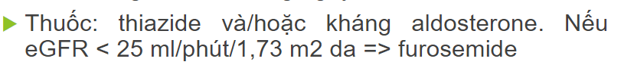

* eGFR < 30 dùng lợi tiểu gì? > 30 dùng gì? Tăng K+ dùng gì?
* ĐIỀU TRỊ TĂNG LIPID MÁU
  + Chỉ định: (1) YTNC tim mạch cao (2) Triglyceride tăng cao (sợ viêm tụy cấp do tăng Triglyceride)

**BỆNH THẬN MẠN**

* BN nam, lớn tuổi, THA nhiều năm, gần đây phù, Creatinin tăng cao
  + Tính eGFR theo Cockcroft-Gault
  + Độ lọc cầu thận G mấy?

* Các ô mang ý nghĩa tiên lượng tử vong và cách theo dõi, quản lý Text

  Description automatically generated
* Khác với các yếu tố làm nặng thêm, các yếu tố ảnh hưởng đến tốc độ tiến triển vẫn sẽ diễn ra ngay cả khi ko có các yt nặng thêm

**ĐIỀU TRỊ**

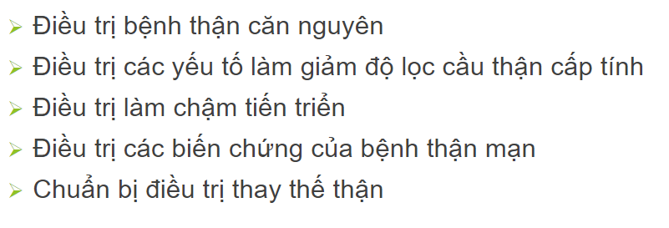

Điều trị biến chứng, giống với tổn thương thận cấp cũng là các chữ: AEIOU

* Acidosis: toan chuyển hóa hoặc Anemia: thiếu máu
* Electrolyte disorder: tăng K+ máu hoặc rối loạn chuyển hóa Ca,P (TTTC chỉ có tăng K+ máu mà k có rl Ca,P)
* Infection hoặc Inflammation (viêm mạn -> ko sd sắt đc -> thiếu máu)
* Overload
* Uremia

Điều trị thay thế thận: ko cần biết tất cả chỉ định nhưng cần biết khi nào thì cần thay thế thận

* Lợi tiểu tăng K+: Furosemide

* UCMC và UCTT: làm giảm tiểu đạm, chậm quá trình tái cấu trúc -> chậm tiến triển của BTM (nên dùng những thuốc đã đc nhiều NC lớn chứng minh)
* Thuốc điều trị RL lipid máu: **chỉ có ATORVASTATIN là ko cần chỉnh liều**, còn lại đều phải chỉnh liều

**THIẾU MÁU:**

* Mục tiêu Hb: 11-12
  + Đề sẽ ko cho sẵn mục tiêu Hb bao nhiêu mà sẽ cho ví dụ: sau khi điều trị 2-3 tuần Hb đc 9.5 -> làm gì tiếp theo (đã đạt mục tiêu hay chưa đạt mục tiêu thì cần làm gì?)

* + EPO sd khi đảm bảo sắt đã đủ (Ko phải TMTS)

RỐI LOẠN CANXI, PHOSPHO

* Nếu P ko tăng: dùng Phosphat binder
* Nếu P tăng, Ca giảm, PTH tăng -> dùng Canxi carbonate?

**BẤT THƯỜNG CẶN LẮNG NƯỚC TIỂU**

* Bất thường cặn lắng NT có thể thấy đc trong bệnh cảnh LS đó là gì?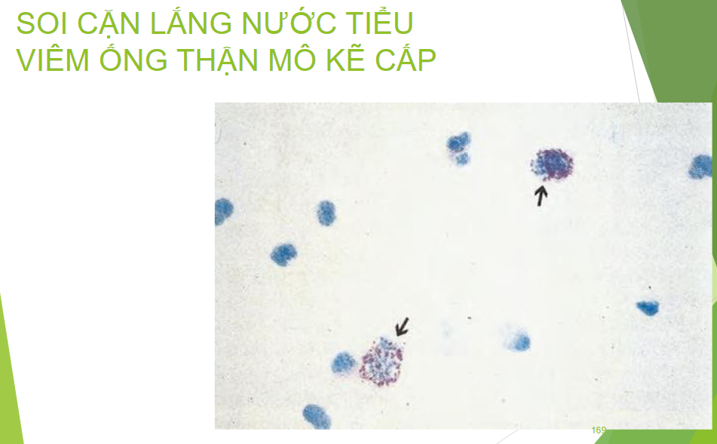
* Bạch cầu ái toan

**RỐI LOẠN TOAN KIỀM**

* Chủ yếu là toan chuyển hóa trong bệnh cảnh BTM
* Đọc KMĐM xác định rl chuyển hóa gì?

* Tăng sản xuất acid ko bay hơi: ko phải do tăng tạo mà do giảm thải
* Tăng mất HCO3-: do ko tái hấp thu đc HCO3-
* Giảm bài tiết H+ ống thận
* Người BTM **gđ 1-3** khuyên ăn nhiều rau và trái cây là đúng (chế độ DASH) -> giảm đc huyết áp, bổ sung K+, giảm tình trạng toan chuyển hóa
  + Nhưng **gđ 4-5:** nguy cơ tăng K+ máu

**RỐI LOẠN ĐIỆN GIẢI**

* Bắt buộc phải biết cấp cứu nội khoa tăng K+ máu -> phải biết đc chẩn đoán điều trị tăng K+ máu

Nội bào-Ngoại bào: 98% vs 2%

1. Điều gì cần thực hiện đầu tiên (đvs thuốc đang sử dụng) -> **Ngưng Losartan** (vì Lorsartan có thể làm **thúc đẩy TTTC** và đồng thời **thúc đẩy tăng K+** **máu nặng hơn)**

1. Nguyên nhân tăng K+ máu trên BN này?

1. Điều trị tăng K+ máu

* **Tăng thải giả** là cái mình phải làm đầu tiên khi chờ đợi những cái tăng thải thật, vd Insulin (**Actrapid**) -> đề thi vừa cho Mixtard, Insulin nền,.. -> phải biết chọn Actrapid
* **Tăng thải thật:** chỉ có 3 phương pháp